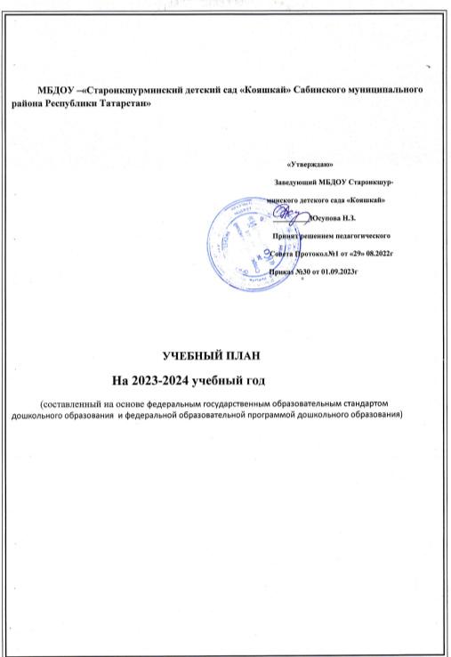

МБДОУ –«Староикшурминский детский сад «Кояшкай» Сабинского муниципального района Республики Татарстан»

«Утверждаю»
Заведующий МБДОУ Староикшур-
минского детского сада «Кояшкай»
__________Юсупова Н.З.
Принят решением педагогического
Совета Протокол№1 от «29» 08.2022г
Приказ №30 от 01.09.2023г

УЧЕБНЫЙ ПЛАН
На 2023-2024 учебный год
(составленный на основе федеральным государственным образовательным стандартом дошкольного образования и федеральной образовательной программой дошкольного образования)

Пояснительная записка
- Нормативная база организации образовательного процесса:
- Федеральный закон от 29.12.2012г. № 273-ФЗ «Об образовании в Российской Федерации»;
- Основная образовательная программа дошкольного образования МБДОУ - «Староикшурминский детский сад «Кояшкай»;
- СанПиН 2.4.1.3049-13 «Санитарно-эпидемиологические требования к устройству, содержанию и организации режима работы в дошкольных организациях» утвержденным постановлением Главного государственного санитарного врача РФ от 15.05.2013г. №26;
- Приказ Министерства образования и науки РФ от 17.10.2013г. № 1155 «Об утверждении федерального государственного образовательного стандарта дошкольного образования».
- Приказ Министерства образования и науки РФ от 30.08.2013г. №1014 « Об утверждении Порядка организации и осуществления образовательной деятельности по основным общеобразовательным программам – образовательным программам дошкольного образования»;
- Письмо Рособрнадзора от 07.02.2014 г. № 01-52-22/05-382 «О дошкольных образовательных организациях»;
- Особенности реализации инвариантной и вариативной части:
В структуре учебного плана выделяется инвариантная и вариативная часть.
Инвариантная часть обеспечивает выполнение обязательной части основной образовательной программы МБДОУ на основе федеральным государственным образовательным стандартом дошкольного образования и федеральной образовательной программой дошкольного образования. Инвариантная часть реализуется через организованную образовательную деятельность, отводимую на усвоение основной программы.
В вариативную часть включены ОД по реализации регионального компонента, в соответствии с Законом Республики Татарстан № 16 от 03.03.2012г «О государственных языках Республики Татарстан и других языках в Республике Татарстан». Образовательные области регионального компонента согласуются с требованиями федерального компонента и реализуются посредством самостоятельного курса. В соответствии с Законом Республики Татарстан №16 от 03.03.2012г. «О государственных языках Республики Татарстан и других языках в Республике Татарстан», Приказом МО и Н РТ № 463 от 29.06.2001 «О мерах по улучшению изучения родного, татарского, русского языков в ДОУ» и Письмом МО и Н РТ № 15588/13 от 8.11.2013г. «Методические рекомендации по организации обучения детей татарскому (русскому) языку в дошкольных образовательных учреждениях», начиная со средней группы, вводится обучение русскому языку на специально организованных НОД 3 раза в неделю
В режимные моменты проводятся следующие ОД:
в старшей группе:
- Ознакомление с окружающим миром;
в подготовительной к школе группе:
- Ознакомление с окружающим миром.
Исходя из этого, реализация задач этих образовательных областей переносятся в режимные моменты.
Учебный план МБДОУ - «Староикшурминский детский сад «Кояшкай» Сабинского муниципального района Республики Татарстан» является нормативным актом, устанавливающим перечень образовательных областей и объём учебного времени, отводимого на проведение непосредственно образовательной деятельности.
Объем учебной нагрузки в течение недели определен в соответствии с санитарно-эпидемиологическими требованиями к устройству, содержанию и организации режима работы дошкольных образовательных организаций (СанПиН 2.4. 3049-13).
Продолжительность непрерывной непосредственно образовательной деятельности для детей от 1,5 до 3 лет не более 10 минут, от 3 до 4-х лет - не более 15 минут, для детей от 4-х до 5-ти лет - не более 20 минут, для детей от 5 до 6-ти лет - не более 25 минут, а для детей от 6-ти до 7-ми лет - не более 30 минут.
Максимально допустимый объем образовательной нагрузки в первой половине дня в младшей и средней группах не превышает 30 и 40 минут соответственно, а в старшей и подготовительной - 45 минут и 1,5 часа соответственно.
Непосредственно образовательная деятельность с детьми 5-7 лет осуществляется во второй половине дня после дневного сна. Её продолжительность составляет не более 25-30 минут в день.
Для реализации базовой образовательной области «Чтение художественной литературы» в режиме дня выделено специальное время для чтения детям. Для детей 2-3 лет длительность чтения, с обсуждением прочитанного составляет 5-10 минут; для детей 3-5 лет - 10-15 минут; для детей 5-6 лет - 15-20 минут; для детей 6-7 лет - 20-25 минут.
.
Объем недельной образовательной нагрузки на ребенка
Возраст детей | 1,2-3  года | 3 – 4  года | 4 – 5  лет | 5 – 6  лет | 6 – 7  лет
Продолжительность непрерывной организованной  образовательной деятельности | 8-10 мин | 15 мин | 20 мин | 25 мин | 30 мин
Объем недельной образовательной нагрузки | 1 ч 40мин | 2 ч 30 мин | 3 часа 20 мин | 5 ч 50 мин | 7 ч 30 мин

ГОДОВОЙ КАЛЕНДАРНЫЙ УЧЕБНЫЙ ГРАФИК
на 2023 – 2024 учебный год
 | Продолжительность учебного года |  |  | Начало учебного года – 01.09.2023года  Конец учебного года – 30.05.2024 года
 | Регламентирование образовательного процесса на учебный год:  Учебный год делится на три квартала: I, II, III |  |  | I - осень (сентябрь, октябрь, ноябрь)
 |  |  |  | II - зима (декабрь, январь, февраль)
 |  |  |  | III – весна (март, апрель, май)
 | Продолжительность (количество учебных недель) |  |  | 38
 | Продолжительность учебной недели: |  |  | 6-ти дневная образовательная неделя  Общее количество занятий в неделю  Младшая группа- 10 занятий  Средняя группа-10 занятий  Старшая группа- 14 занятий  Подготовительная группа- 15 занятий
 | Регламентирование воспитательно-образовательного процесса на день |  |  | с 7 ⁰⁰– до 17.30 ⁰⁰
 | Регламентирование организованной образовательной деятельности |  |  | В младшей группе- 2 занятия по 10 мин;  Средняя группа- 2 занятия по 20 мин;  Старшая группа- 3 занятия по 25 мин;  Подготовительная группа- 3-4 занятия по 30 мин
 | Продолжительность каникул в течение учебного года:
 |  | Дата начала каникул | Дата окончания каникул |  | Продолжительность
 | Зимние  Летние | 01.01.2024г.  01.06.2024 г. | 07.01.2024г.  31.08.2024 г. |  | 7 дней  Три летних месяца
 | Летне-оздоровительный период (ЛОП) |  |  |  | Три летних месяца

№ п/п | Виды организованной деятельности |  | Количество ОД
№ п/п |  |  | Младшая группа |  |  | Средняя группа |  | Старшая группа |  | Подготовительная группа
1 | Инвариантная часть /федеральный компонент/ |  | нед |  | год | нед | год | нед | год | нед | год
1.1 | Формирование элементарных математических представлений |  | - |  | - | 1 | 38 | 2 | 38 | 2 | 38
1.2 | Ознакомление с окружающим миром (предметным, социальным, природа) |  | 1 |  | 38 | 1  в реж. мом. | 38 | 0,5 | 19 | 1 | 38
1.3 | Развитие речи |  | 1 |  | 38 | 1 | 28 | 2 | 76 | 1 | 38
1.4 | Изобразительная деятельность | Рисование | 1 |  | 38 | 1  в реж. мом | 38 | 1  в реж. мом | 38 | 1 | 38
 |  |  |  |  |  |  |  |  |  | 1 в р.м. | 38
1.5 | Изобразительная деятельность | Лепка | 1 |  | 38 | 0,5  в реж. мом | 19 | 0,5 | 19 | 0,5 | 19
1.6 | Изобразительная деятельность | Аппликация, | - |  | - | 0,5  в реж. мом | 19 | 0,5 | 19 | 0,5 | 19
1.7 | Изобразительная деятельность | Конструкт. | 1 |  | 38 | 1  в реж. мом | 38 | 1  в реж. мом | 38 | 1  в реж. мом | 38
1.8 | Физическая культура |  | 3 |  | 114 | 3 | 114 | 3 | 114 | 3 | 114
1.9 | Музыка |  | 2 |  | 76 | 2 | 76 | 2 | 76 | 2 | 76
 | Итого |  | 10 |  | 380 | 9 | 342 | 11,5 | 437 | 12,5 | 475
2. | Вариативная часть /национально-региональный компонент/ |  | нед |  | год | нед | год | нед | год | нед | год
2.1 | Татарский язык |  | Проводится в форме игры в реж. |  |  | 1 | 38 | 2,5 | 95 | 2,5 | 95
 | Итого |  | 10 | 380 |  | 10 | 380 | 14 | 532 | 15 | 570

